玉溪市财政局文件

玉财金〔2018〕153号

玉溪市财政局关于提前下达2019年中央财政农业保险保险费补贴预算指标的通知

各县区财政局：
根据《云南省财政厅关于提前下达2019年中央财政农业保险保险费补贴预算指标的通知》（云财金〔2018〕159号）文件，现提前下达你们2019年中央财政农业保险保险费补贴资金1054万元（见附表）。该项指标列入2019年“2130803农林水支出-普惠金融发展支出-农业保险保费补贴”。政府经济分类科目收入列入“513转移性支出”，支出根据实际情况列支，优先用于弥补2018年及以前年度中央保费补贴资金缺口。待2019年预算年度开始后，按程序下达使用。
请你们严格按照提前下达中央转移支付资金和农业保险保费补贴资金管理政策的有关规定和要求，做好预算编制、指标安排、资金申请等有关工作，更好地推动2019年我市农业保险发展。

附件：1.玉溪市2019年农业保险保险费补贴中央资金提前下达表
2.农业保险保险费补贴区域绩效目标申报表（另附）

玉溪市财政局
2018年12月24日

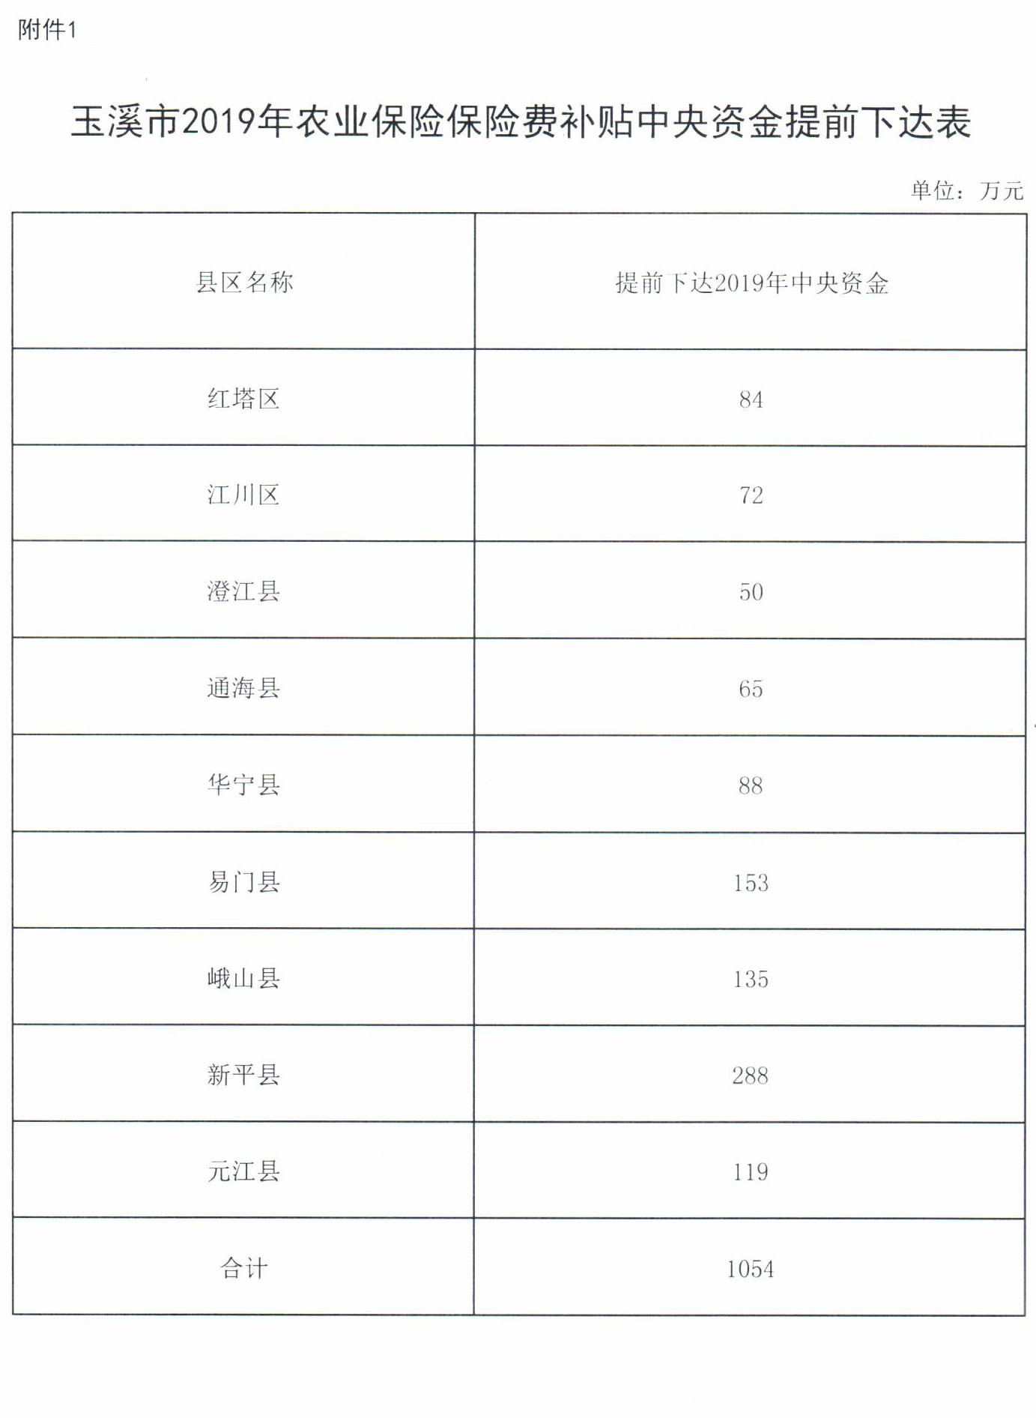

抄送：市农业局、市林业局、市审计局，本局预算科、国库科、农业科。
玉溪市财政局办公室 2018年12月24日印发

